Cycle 4
Physique-chimie
Catégorie : Mettre en œuvre son enseignement
Sous-catégorie : Mouvement et interactions

Évaluation diagnostique
  - « Caractérisation d’un mouvement »

Télécharger le fichier source.
THÈME : Mouvement et interactions
Attendu de fin de cycle : Caractériser un mouvement
Registre d’enseignement : évaluation diagnostique – enseignement commun
Descriptif :
Cette évaluation diagnostique n’est pas une simple évaluation des acquis du cycle 3, elle a pour objectif d’évaluer les connaissances et les compétences des élèves avant les apprentissages. L’évaluation diagnostique proposée ici reprend des connaissances et compétences travaillées durant le cycle 3 en relation avec le thème « Mouvement et Interactions » mais dépasse les attendus de la fin du cycle 3, elle pourra donc être réutilisée après apprentissage pour identifier les progrès des élèves.
Repère de progressivité :
Evaluation avant apprentissage qui peut être réutilisée en fin d’apprentissage.
Objectifs d’apprentissage :
Évaluation diagnostique sur la caractérisation des mouvements et sur l’estimation et la mesure d’ordres de grandeur de vitesse.
Compétences travaillées
Pratiquer des démarches scientifiques
- Concevoir une expérience (analyser) ;
- Interpréter des résultats expérimentaux (analyser).
Pratiquer des langages
- Lire et comprendre des documents scientifiques (s’approprier) ;
- Utiliser la langue française en cultivant précision, richesse de vocabulaire et syntaxe pour rendre compte des observations, expériences, hypothèses et conclusions (communiquer à l’écrit).
Se situer dans l’espace et dans le temps
- Identifier les différentes échelles de structurations de l’Univers.
Attendus de fin de cycle :
Caractériser un mouvement
Mots clefs : Evaluation diagnostique, mouvements, vitesse, concevoir une expérience, exploiter des résultats expérimentaux

Énoncé destiné aux élèves

Cette évaluation permet de faire le point sur des connaissances et compétences abordées au cycle 3 et celles qui seront travaillées lors séances suivantes sur le thème du mouvement.
Une fois l’activité terminée, vous compléterez le tableau d’auto-évaluation ci-dessous en fonction de ce que vous estimez savoir-faire.
CompÉtences évaluées |  | CritÈres d’Évaluation | Niveau de maÎtrise
 |  |  | A | B | C | D
Pratiquer des démarches scientifiques | Interpréter des résultats expérimentaux | Exploiter ses connaissances ou les informations extraites. (Ex 1, Ex 3 1, Ex 3 3.)
 | Concevoir une expérience | Imaginer un protocole pour répondre à une question. (Ex 4)
Pratiquer des langages | Lire et comprendre des documents scientifiques | Identifier les informations utiles à partir de divers supports. (animation, schéma, tableau, graphique) (Ex 1, Ex 2 2., Ex 3 2. et 3.)
 | Utiliser la langue française | Rendre compte de façon écrite répondre à une question par une phrase complète, rédiger un texte cohérent... en utilisant le vocabulaire scientifique. (Ex 4)

Connaissances
Connaître des ordres de grandeur de vitesse. (Ex 2 1)
Les niveaux de maitrise sont caractérisés à la fin du document, dans la partie Repères pour l’évaluation.

Exercice 1 : tracer des trajectoires puis identifier le type de mouvement
Vous allez observer des mouvements de différents objets. Vous tracerez pour chacun d’entre eux la trajectoire d’un point de l’objet (repéré par une croix de couleur sur l’animation).
Vous déduirez ensuite si le mouvement de l’objet est rectiligne, circulaire ou curviligne c’est-à-dire ni rectiligne, ni circulaire.
Objet en mouvement | Trajectoire | Type de mouvement
Grande roue
Téléphérique rouge
Téléphérique bleu
Essuie-glace

Exercice 2 : ordre de grandeur de vitesse et unités.
- Relier la vitesse d’un objet à sa valeur.
Objets |  |  | Vitesse
Usain Bolt sur une distance de 100 m |  |  | 110 km/h
un marcheur |  |  | 0,013 m/s
le son dans l’air |  |  | 340 m/s
la station spatiale internationale |  |  | 1,7 m/s
un guépard |  |  | 300 000 km/s
une voiture sur autoroute |  |  | 10 m/s = 36 km/h
un escargot |  |  | 130 km/h
la lumière |  |  | 27600 km/h
- Quelles sont les unités possibles pour exprimer une vitesse ?

Exercice 3 : identifier un mouvement accéléré, uniforme ou ralenti à partir de différents supports
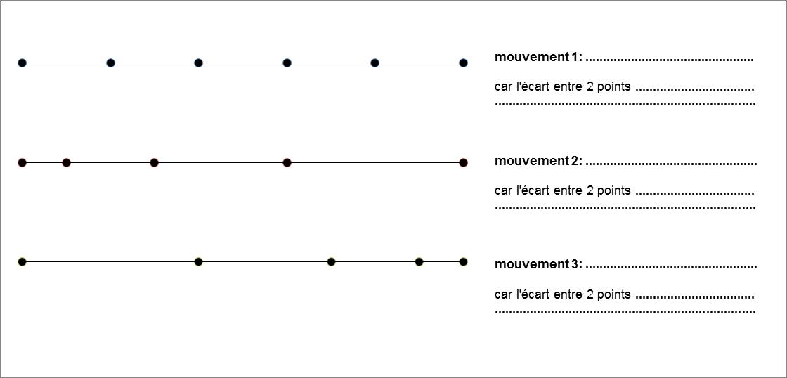
- On représente par un point la position d’une voiture à intervalle de temps régulier (par exemple toutes les 5 secondes). Observez bien l’évolution de l’écart entre deux positions successives pour indiquer sur le schéma si le mouvement représenté est accéléré, uniforme (vitesse constante) ou ralenti en justifiant votre raisonnement.
- On a relevé les valeurs de vitesse d’un objet toutes les 10 secondes. Les mesures sont présentées dans les tableaux ci-dessous. Indiquer pour chaque tableau s’il représente un mouvement accéléré, uniforme (vitesse constante) ou ralenti.
t (s) 0 10 20 30 40  (m/s) 0 10 20 25 30 | t (s) 0 10 20 30 40  v (m/s) 25 25 25 25 25 | t (s) 0 10 20 30 40  v (m/s) 25 15 10 5 0
Tableau 1 :  …………………………………… | Tableau 2 :  ……………………………………… | Tableau 3 :  ……………………………………………
- Le graphique ci-dessous représente l’évolution de la vitesse d’une voiture en fonction du temps.
- Comment varie la vitesse de la voiture entre 0 et 25 s ?
- Qu’en déduire sur le mouvement de la voiture pendant cette durée ?
- Comment varie la vitesse de la voiture entre 25 et 45 s ?
- Qu’en déduire sur le mouvement de la voiture pendant cette durée ?
- Comment varie la vitesse de la voiture entre 45 et 75 s ?
- Qu’en déduire sur le mouvement de la voiture pendant cette durée ?

Exercice 4 : imaginer un protocole
Le professeur de sport se demande si tous les élèves de sa classe courent à la même vitesse sur une distance de 200 m. Imaginez un protocole (les étapes d’une expérience à réaliser) pour répondre à sa question.
N’oubliez pas de compléter le tableau de compétences présenté en début d’évaluation !

Repères pour l’évaluation
La consigne de chaque exercice peut être lue par l’enseignant et le vocabulaire peut être explicité si besoin (trajectoire, rectiligne, varier…). L’objectif étant de s’assurer que l’élève a bien compris la consigne avant de proposer une réponse.
CompÉtences ÉvaluÉes | Niveau de maÎtrise
 | A | B | C | D
Lire et comprendre des documents scientifiques (domaine 4) | L’élève identifie les informations utiles (évolution des positions d’un objet dans le temps, unités, évolution de la vitesse) à partir des supports diversifiés (animation, tableau, graphique, …) | L’élève identifie les informations utiles à partir de certains supports (par exemple il sait lire un tableau mais pas un graphique) | L’élève n’identifie qu’une partie des informations utiles ou des informations inutiles par rapport à la question posée | Indicateurs précédents absents, réponse illogique
Interpréter des résultats expérimentaux (domaine 4) | L’élève fait le lien par exemple entre :  une trajectoire et mouvement associé  et une augmentation des écarts de distance, ou d’une vitesse et un mouvement accéléré | L’élève fait le lien par exemple entre :  une trajectoire et mouvement associé  ou une augmentation des écarts de distance, ou d’une vitesse et un mouvement accéléré | L’élève ne fait pas à chaque fois le lien entre une augmentation de vitesse et un mouvement accéléré (réponse parfois fausse au fil de l’évaluation mais correcte) | Indicateurs absents  réponse illogique
Concevoir une expérience  (domaine 4) | L’élève identifie les grandeurs à mesurer et précise le protocole ainsi que l’exploitation des mesures. | L’élève identifie les grandeurs à mesurer et donne des éléments de protocole | L’élève identifie les grandeurs à mesurer
Utiliser la langue française Communiquer  (domaines 4 et 1) | L’élève utilise le vocabulaire scientifique adapté.  L’élève répond par :  - une phrase (Majuscule et point)  - construite (sujet, verbe..  - sans faute (ou peu) d’orthographe ou grammaire  - synthétique (une idée par phrase) | L’élève utilise le vocabulaire scientifique adapté.  Et  3/4 critères précédemment posés | 2/4 | 1 ou 0 / 4
Connaissances | L’élève a une notion d’ordre de grandeurs de vitesse indépendamment de l’unité utilisée.  (7 à 8 bonnes réponses) | L’élève a une notion d’ordre de grandeurs de vitesse pour une unité (par ex km/h) ou bien pour des vitesses qui lui sont familières.  (5 à 6 bonnes réponses) | L’élève ne connaît que quelques ordres de grandeurs de vitesses.  (3 à 4 réponses) | De nombreuses réponses sont incohérentes.

Ressources complémentaires

- Animations proposant des exemples de mouvements tels le téléphérique rouge, l’essuie-glace ou la grande roue
- Animations (version d’évaluation) proposant :
  - un exemple de mouvement rectiligne (téléphérique bleu)
  - un exemple de translation circulaire
  - un exemple de mouvement curviligne

